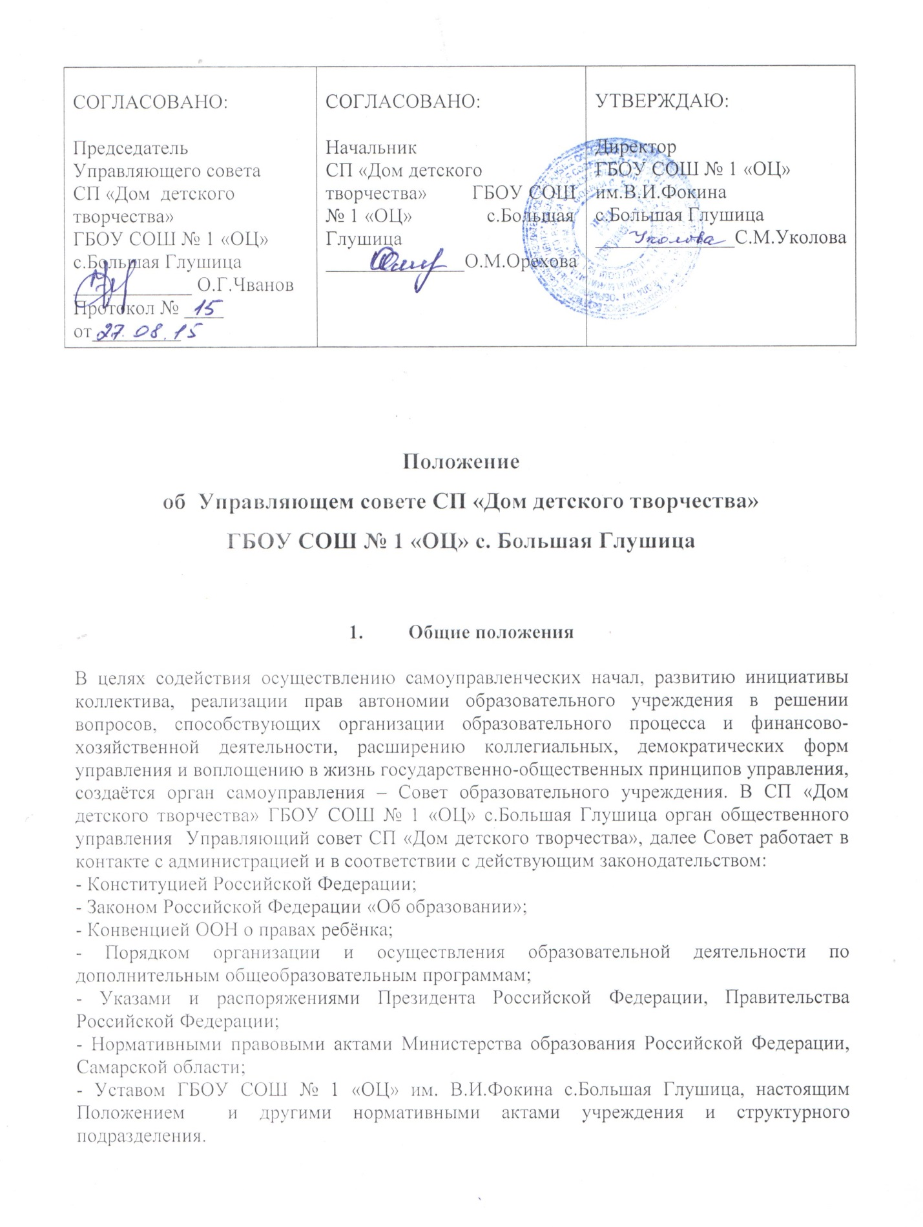

- Основными задачами Управляющего совета СП «Дом детского творчества» являются:

2.1.Определение программы развития структурного подразделения;
2.2.Повышение эффективности деятельности;
2.3.Содействие созданию оптимальных условий и форм организации образовательного процесса;
2.4.Контроль за соблюдением здоровых и безопасных условий обучения и воспитания в СП «Дом детского творчества»;
2.5.Содействие в изучении спроса жителей Большеглушицкого района на предоставление образовательным учреждением дополнительных образовательных услуг, в том числе платных;
2.6.Оказание практической помощи администрации структурного подразделения в установлении функциональных связей с учреждениями культуры и спорта для организации досуга обучающихся;
2.7.Согласование локальных актов СП «Дом детского творчества» в соответствии с установленной компетенцией.

- Полномочия Управляющего совета СП «Дом детского творчества»:

  - Совет СП «Дом детского творчества» – коллегиальный орган, созданный для повышения качества образования и состоящий из избранных представителей педагогических работников, обучающихся, находящихся на ступени среднего образования, представителей общественности, родителей (законных представителей) и учредителя. Совет имеет управленческие полномочия по решению и согласованию значимых вопросов функционирования и развития образовательного учреждения;
  - В соответствии с федеральным законодательством полномочия Совета определяются Положением о структурном подразделении государственного бюджетного общеобразовательного учреждения Самарской области средней общеобразовательной школы № 1 «Образовательный центр» имени В.И.Фокина с. Большая Глушица муниципального района Большеглушицкий Самарской области «Дом детского творчества», реализующем дополнительные общеразвивающие задачи.
  - К полномочиям Совета относятся:
- согласование локальных актов СП «Дом детского творчества»;
- согласование проекта учебного плана на новый учебный год и программы развития СП «Дом детского творчества»;
- обеспечение социальной защиты участников образовательного процесса и работников СП «Дом детского творчества»;
- согласование режима работы СП «Дом детского творчества», осуществление контроля его исполнения со стороны администрации и педагогов СП «Дом детского творчества»;
- согласование режима занятий обучающихся по представлению педагогического совета, времени начала и окончания занятий;
- согласование и контроль над исполнением правил внутреннего распорядка и режима работы СП «Дом детского творчества»;
- ответственность перед Учреждением за своевременное принятие и выполнение решений по вопросам, входящим в его компетенцию. Решения Совета СП «Дом детского творчества» не должны противоречить действующему законодательству, интересам СП «Дом детского творчества»;
- рассмотрение жалоб и заявлений обучающихся, родителей (законных представителей на действия (бездействие) педагогического и административного персонала;
- заслушивание по представлению начальника СП «Дом детского творчества» и утверждение ежегодного публичного отчёта по итогам учебного года и представление его ежегодно общественности и учредителю;
- содействие в привлечении средств из внебюджетных источников;
- согласование критериев распределения стимулирующей части фонда оплаты педагогических работников и контроль за использованием критериев;
- согласование порядка установления стимулирующих выплат педагогическим работникам;
- согласование значений критериев оценки эффективности работы начальника СП «Дом детского творчества»;
- согласование сметы доходов и расходов;
- согласование расходования денежных средств;
- рассмотрение вопросов создания здоровых и безопасных условий обучения и воспитания в СП «Дом детского творчества»;
- согласование перечня, видов, тарифов платных образовательных услуг и контроль за их качеством.

- Состав и формирование Управляющего совета СП «Дом детского творчества»

  - Совет СП «Дом детского творчества», созданный в целях расширения общественного участия в управлении СП «Дом детского творчества», формируется в составе 11 человек.
  - В состав Совета СП «Дом детского творчества» входят родители (законные представители) обучающихся. Суммарно представители родителей (законных представителей) обучающихся должны составлять более половины членов Совета СП «Дом детского творчества». Представители Учреждения могут входить в состав органа, если они не являются родителями (законными представителями) кого-либо из обучающихся.
  - Каждая ступень образования, реализуемая СП «Дом детского творчества», представлена в Совете СП «Дом детского творчества» родителями (законными представителями) обучающихся; доля представителей той или иной ступени образования не может составлять более 50% от общей численности родительской общественности в Совете СП «Дом детского творчества».
  - В состав Совета СП «Дом детского творчества» могут входить члены администрации СП «Дом детского творчества» и педагогического коллектива (суммарная доля членов администрации СП «Дом детского творчества» и педагогического коллектива не может составлять более 1/3 от общей численности Совета «Дом детского творчества»). При этом члены администрации и педагогического коллектива не могут входить в состав совета СП «Дом детского творчества» в качестве представителей родительской общественности, в том числе включая случаи, когда они являются родителями (законными представителями) обучающихся.
  - В состав совета СП «Дом детского творчества» могут входить референтные фигуры местного сообщества (представители предприятий, общественных организаций, депутаты и т.п.).
  - В состав Совета СП «Дом детского творчества» входят обучающиеся третьей ступени среднего (полного) общего образования.
  - Совет СП «Дом детского творчества» собирается председателем по мере необходимости, но не реже 2 раз в год. Внеочередное заседание Совета СП «Дом детского творчества» проводится по требованию одной трети его состава.
  - Председатель и члены, избранные в Совет СП «Дом детского творчества», выполняют свои обязанности на общественных началах.

- Председатель Управляющего совета, заместитель Председателя, секретарь

  - Решение Совета СП «Дом детского творчества» является правомочным, если на его заседании присутствовало не менее двух третей присутствующих, среди которых представлены все три категории членов Совета, и если за него проголосовало более половины присутствующих.
  - Совет СП «Дом детского творчества» возглавляет Председатель, избираемый голосованием большинства голосов от числа присутствующих.
  - Председатель Совета СП «Дом детского творчества» организует и планирует его работу, созывая заседания Совета СП «Дом детского творчества» и председательствует на них, организует на заседании ведение протокола, подписывает решение Совета, контролирует и выполнение;
  - В случае отсутствия Председателя Совета его функции осуществляет его заместитель, избираемый в порядке, установленном для избрания Председателя Совета;
  - Для организации работы Совета избирается секретарь Совета, который ведёт протоколы заседаний и иную документацию Совета.

- Организация работы Совета

  - Срок полномочий Совета СП «Дом детского творчества» не может превышать 5 лет.
  - Деятельность Совета СП «Дом детского творчества» регламентирована Положением об организации и осуществлении образовательной деятельности по дополнительным общеобразовательным программам.
  - Решения Совета СП «Дом детского творчества» считаются правомочными, если на заседании присутствовало не менее половины его членов. По приглашению члена Совета СП «Дом детского творчества» в заседании с правом совещательного голоса могут принимать участие лица, не являющиеся членами Совета СП «Дом детского творчества», если против этого не возражает более половины членов Совета СП «Дом детского творчества», присутствующих на заседании.
  - Каждый член Совета СП «Дом детского творчества» обладает одним голосом. В случае равенства голосов решающим является голос председательствующего на заседании.
  - Решения Совета СП «Дом детского творчества» принимаются абсолютным большинством голосов присутствующих на заседании членов Совета СП «Дом детского творчества» и оформляется в виде протоколов и постановлений.
  - На заседании Совета СП «Дом детского творчества» ведётся протокол. В протоколе заседания указываются:
- место и время проведения заседания;
- фамилия, имя, отчество присутствующих на заседании;
- повестка дня заседания;
- краткое изложение всех выступлений по вопросам повестки дня;
- вопросы, поставленные на голосование, и итоги голосования по ним;
- принятые постановления.
Протокол заседания Совета СП «Дом детского творчества» подписывается председательствующим на заседании и секретарём в заседании, которые несут ответственность за достоверность протокола.
Постановления и протоколы заседаний Совета СП «Дом детского творчества» включаются в номенклатуру дел СП «Дом детского творчества» и доступны для ознакомления любым лицам, имеющим право быть избранными в члены Совета.
  - Члены Совета СП «Дом детского творчества» работают безвозмездно в качестве добровольцев.
  - Организационно-техническое, документационное обеспечение заседаний Совета СП «Дом детского творчества», подготовка аналитических, справочных и других материалов к заседаниям возлагается на администрацию СП «Дом детского творчества».

- Права и ответственность члена Управляющего совета СП «Дом детского творчества»

  - Член Совета СП «Дом детского творчества» имеет право:
    - Участвовать в обсуждении и принятии решений Совета СП «Дом детского творчества», выражать в письменной форме своё особое мнение, которое подлежит приобщению к протоколу заседания Совета СП «Дом детского творчества».
    - Инициировать проведение заседания Совета СП «Дом детского творчества» по любому вопросу, относящему к компетенции Совета СП «Дом детского творчества».
    - Требовать от администрации СП «Дом детского творчества» предоставления всей необходимой для участия в работе Совета СП «Дом детского творчества» информации по вопросам, относящимся к компетенции Совета СП «Дом детского творчества».
    - Присутствовать на заседании педагогического совета СП «Дом детского творчества» с правом совещательного голоса.
    - Досрочно выйти из состава по письменному уведомлению Председателя.
  - Член Совета СП «Дом детского творчества» обязан принимать участие в работе Совет СП «Дом детского творчества», действовать при этом исходя из принципов добросовестности и здравомыслия.
  - Член Совета СП «Дом детского творчества» может быть выведен из его состава по решению Совета СП «Дом детского творчества» в случае пропуска более двух заседаний Совета СП «Дом детского творчества» подряд без уважительной причины.
  - Член Совета СП «Дом детского творчества» выводится из его состава по решению Совета СП «Дом детского творчества» в следующих случаях:
- по его желанию, выраженному в письменной форме;
- при отзыве представителя учреждения;
- при увольнении с работы начальника СП «Дом детского творчества» или увольнении работника СП «Дом детского творчества», избранного членом Совета СП «Дом детского творчества»;
- в случае совершения аморального поступка, несовместимого с выполнением воспитательных функций, а также за применение действий, связанных с физическим и/или психическим насилием над личностью обучающегося;
- в случае совершения противоправных действий, несовместимых с членством в Совете СП «Дом детского творчества»;
- при выявлении следующих обстоятельств, препятствующих участию в работе Совета СП «Дом детского творчества»: лишение родительских прав судебный запрет заниматься педагогический и иной деятельностью, связанной с работой с детьми признание по решению суда недееспособным.
7.5. После вывода из состава Совета СП «Дом детского творчества» его члена Совет СП «Дом детского творчества» принимает меры для замещения выведенного члена в общем порядке.

